AÑO CVII TOMO CLVIII
Registrado en la Administración de Correos el 1o. de Marzo de 1924

GUANAJUATO, GTO., A 16 DE ABRIL DEL 2020 NUMERO 77
Fundado el 14 de Enero de 1877

S E G U N D A P A R T E

S U M A R I O :

PERIODICO OFICIAL 16 DE ABRIL - 2020 PAGINA 1

TRIBUNAL DE JUSTICIA ADMINISTRATIVA DEL ESTADO DE GUANAJUATO

ACUERDO del Pleno del Tribunal de Justicia Administrativa del Estado de Guanajuato, mediante el cual se determina extender la suspensión de las actividades ordinarias en el Tribunal de Justicia Administrativa del Estado de Guanajuato, del 18 (dieciocho) de marzo al 5 (cinco) de mayo de 2020 (dos mil veinte), salvo aquellas excepciones que se desprenden del mismo. 2
ACUERDO del Consejo Administrativo del Tribunal de Justicia Administrativa del Estado de Guanajuato, tomado en Sesión Extraordinaria de fecha 14 de abril de 2020, mediante el cual se aprueba, entre otras cosas, el sistema de guardias con el personal administrativo y jurisdiccional necesario para el desarrollo de las funciones que excepcionalmente tengan carácter urgente y a juicio del juzgador se requieran
durante el periodo de suspensión de las actuaciones jurisdiccionales. 5

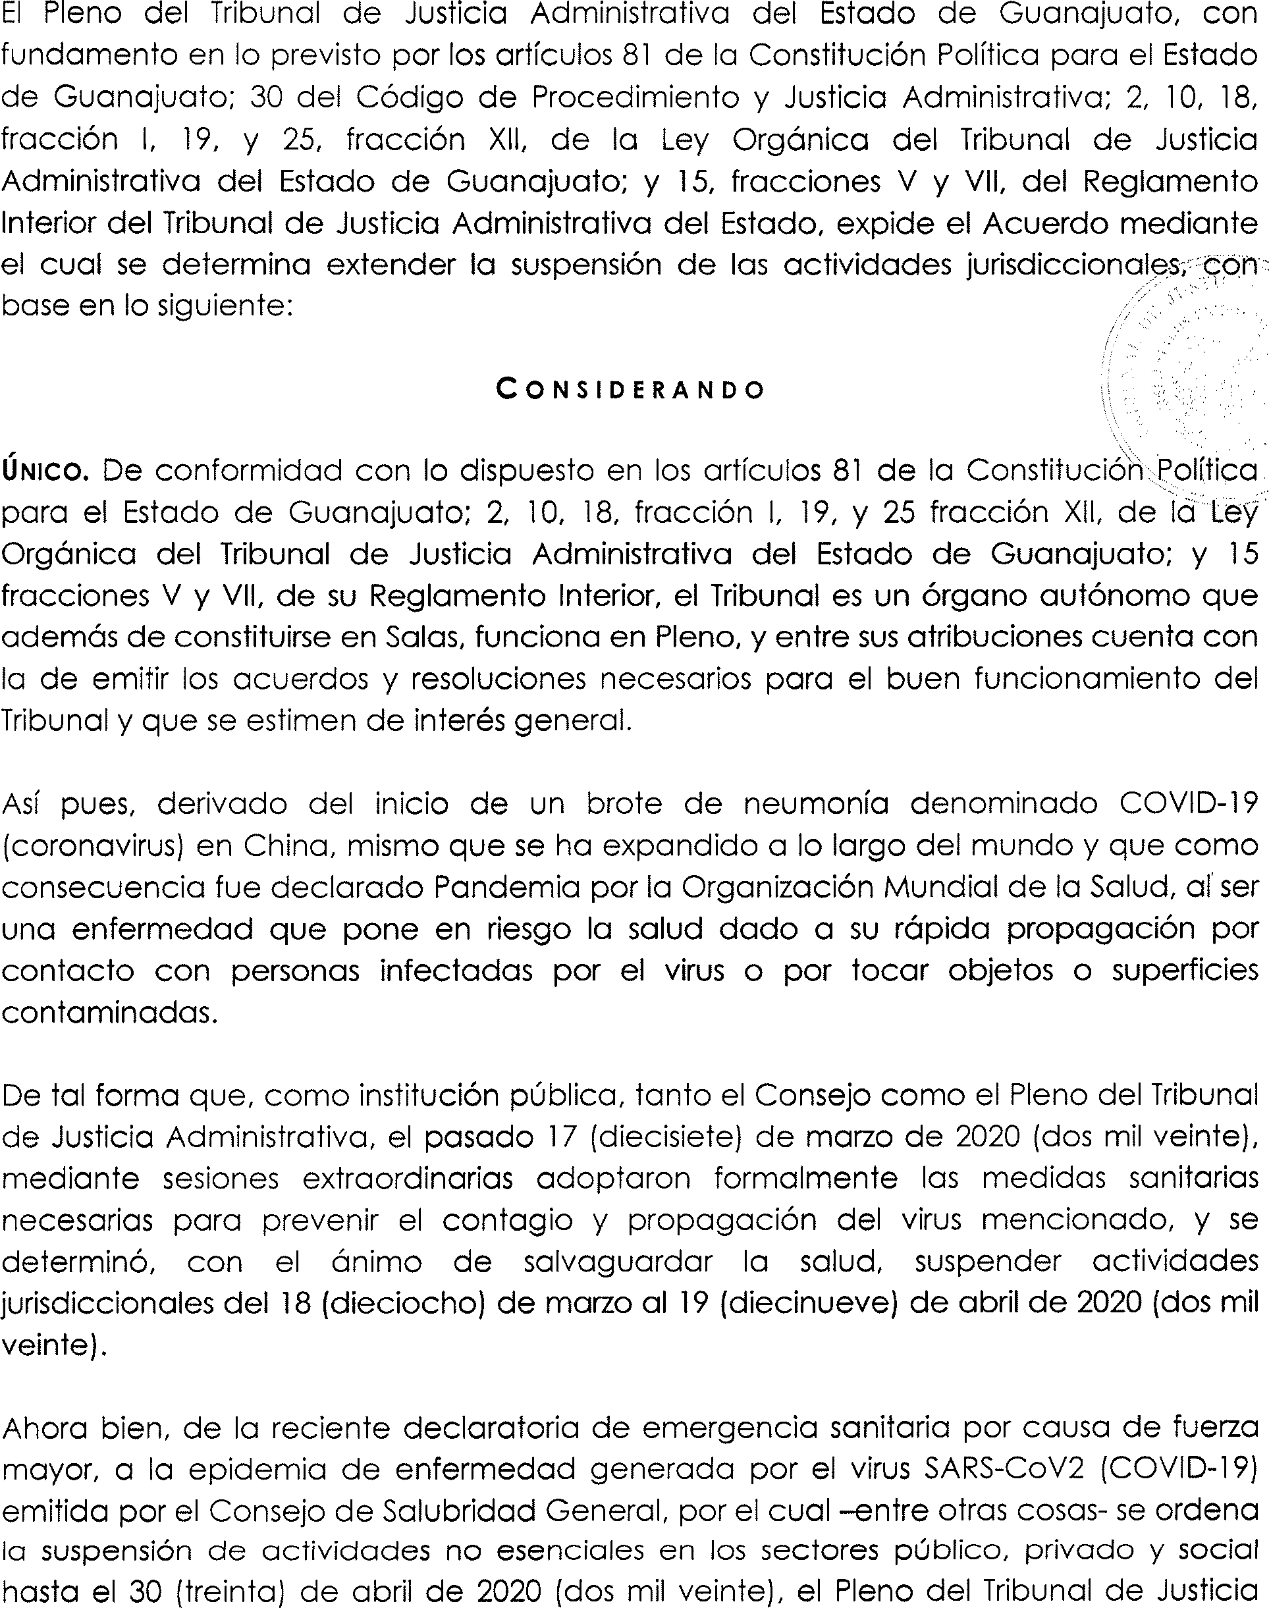
TRIBUNAL DE JUSTICIA ADMINISTRATIVA DEL ESTADO DE GUANAJUATO

